Орловская область, Ливенский район
Муниципальное бюджетное общеобразовательное учреждение
«Сахзаводская средняя общеобразовательная школа»

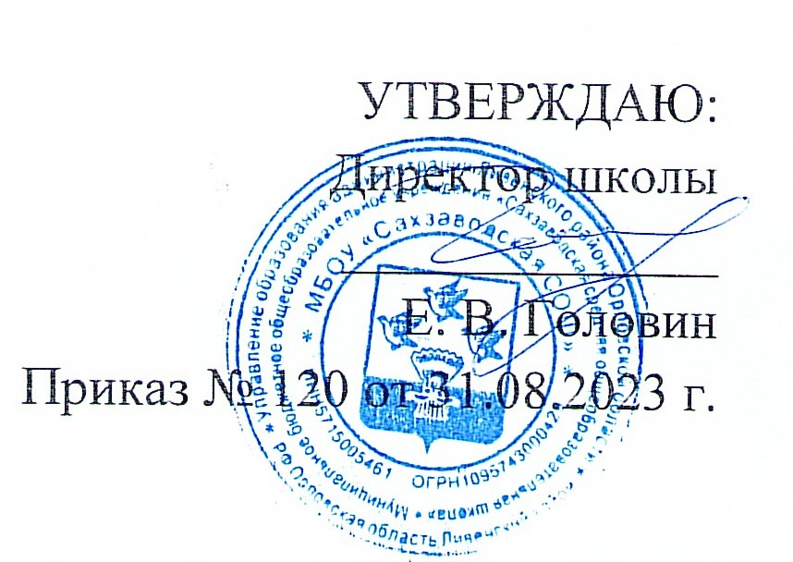
Методическая тема школы в 2023-2024 учебном году:
«Развитие педагогического профессионализма как фактора достижения современного качества образования в условиях формирования цифровой образовательной среды и реализации обновлённых ФГОС и ФООП»

Цель методической работы на предстоящий учебный год:
- непрерывное совершенствование уровня педагогического мастерства учителя, его эрудиции, профессиональных ценностей, компетентности в области учебного предмета и методики его преподавания; освоение новых технологий, направленных на обеспечение самоопределения, самовыражения и самореализации обучающихся в условиях перехода на обновлённые ФГОС.

Задачи методической службы школы:
1. Реализация основных образовательных программ в свете реализации обновлённых ФГОС, совершенствование существующего программно-методического сопровождения, в том числе в условиях формирования ЦОС и дистанционного обучения.
2. Преобразование существующих и внедрение инновационных форм, методов и технологий обучения и воспитания в целях повышения качества образовательной деятельности, объективности оценки результатов знаний обучающихся, подготовки выпускников к ГИА.
3. Создание условий для полноценной реализации профессионального развития и саморазвития учителя в специально организованной внутришкольной методической системе; формирование мотивационной, содержательной и технологической готовности учителя.
4. Усиление роли педагогического творчества как главного фактора эффективности труда, формирование методической культуры педагогов школы.

Ожидаемые результаты:
1. Владение учителями новыми теоретическими знаниями и педагогическими технологиями.
2. Рост профессионализма учителей и готовности решать задачи, поставленные перед школой.
3. Создание условий для самореализации учащихся и учителей в учебно-воспитательном процессе и их успешной социализации в современном обществе.
4. Повышение качества процесса обучения и воспитания учащихся.

Формы методической работы:
- Тематические педсоветы.
- Методический совет.
- Предметные и творческие объединения учителей.
- Работа педагогов по темам самообразования.
- Открытые уроки и занятия.
- Творческие отчеты.
- Работа творческих объединений.
- Предметные недели.
- Семинары.
- Консультации по организации и проведению современного урока.
- Организация работы с одаренными детьми и детьми, имеющими «пробелы» в знаниях.
- Разработка методических рекомендаций в помощь педагогу по ведению школьной документации, организации, проведению и анализу современного урока. Систематизация имеющегося материала.
- Педагогический мониторинг.
- Организация и контроль курсовой системы повышения квалификации.

Работа с образовательными стандартами:
- согласование и утверждение рабочих программ и календарно-тематических планов;
- преемственность в работе педагогов разных уровней образования: НОО, ООО, СОО;
- методы работы по ликвидации «пробелов» в знаниях обучающихся;
- методы работы с обучающимися, имеющими повышенную мотивацию к учебно-познавательной деятельности;
- формы и методы промежуточного контроля;
- отчеты учителей по темам самообразования;
- государственная итоговая аттестация обучающихся.

Работа педагогов над темами самообразования
Для организации дифференцированной работы с педагогическими кадрами в школе организована работа по самосовершенствованию педагогического мастерства через индивидуальную тему по самообразованию.
У каждого педагога определена индивидуальная методическая тема по самообразованию, которая анализируется через участие педагогов в работе УМО, педагогических советов, методических семинаров, практикумов.
Индивидуальное самообразование будет осуществляться на основе собственных планов. Планы предусматривают: подбор литературы, изучение данных по проблеме, анализ литературы, знакомство с практическим опытом. Завершаться самообразование будет анализом, оценкой и самооценкой эффективности выполненной работы. Результатом самообразования будут являться открытые уроки, доклады, выступления перед коллегами на заседаниях УМО, педсоветах, совещаниях при директоре.

Посещение администрацией школы уроков и занятий педагогов
Основные цели посещения и контроля:
- владение педагогами программным материалом и методикой обучения различных категорий обучающихся;
- анализ эффективности методических приёмов, формирующих прочность знаний обучающихся;
- определение результативности организации методов и приёмов контроля за усвоением знаний обучающихся;
- классно-обобщающий контроль;
- преемственность в работе педагогов;
- аттестация педагогических работников;
- использование новых технологий.
- подготовка к государственной итоговой аттестации обучающихся.

Направления методической работы
Направление 1. Информационно-методическое обеспечение профессиональной деятельности педагогов.
Задача: Обеспечить методическую поддержку деятельности педагогов по повышению качества образования на основе инновационных образовательных технологий, реализующих стандарты нового поколения
Тематика мероприятия | Сроки проведения | Ответственный
Заседания методического совета, методические семинары
1. Итоги методической работы за предыдущий учебный год.  2. Задачи методической работы по повышению эффективности и качества образовательного процесса в новом учебном году.  3. Утверждение плана методической работы школы на новый учебный год.  4. Рассмотрение и утверждение плана работы УМО. | сентябрь |  | Зам.директора по УВР, руководители УМО
«Современное учебное занятие в условиях введения обновленных ФГОС и ФОП» | ноябрь |  | Зам.директора по УВР, руководители УМО
«Основные подходы к формированию критериев освоения обучающимися ФГОС» | январь |  | Зам.директора по УВР, руководители УМО
«Организация профориентационной работы в школе в рамках реализации единой модели профессиональной ориентации – профориентационного минимума» | апрель |  | Зам.директора по УВР, руководители УМО
Творческие отчеты УМО и педагогов школы по реализации методической темы | май |  | Руководители УМО
Работа школьных методических объединений
Планирование работы на учебный год.  Составление плана работы над методической темой и проведения организационных, творческих и отчетных мероприятий | сентябрь |  | Руководители УМО
Участие в муниципальных, региональных, всероссийских интеллектуальных конкурсах.  Организация участия и проведения конкурсов | в течение года |  | Руководители УМО
Организация участия и проведения предметных недель | в течение года |  | Руководители УМО
Проведение школьного и участие в муниципальном и региональном этапах Всероссийской предметной олимпиады | октябрь-январь |  | Руководители УМО
Работа над методической темой.  Предварительный отчет педагогов о работе над методической темой. | январь |  | Руководители УМО
Результативность деятельности за первое полугодие  Выполнение образовательных программ по предметам. | январь |  | Зам.директора по УВР, руководители УМО
Подготовка материалов для промежуточной аттестации обучающихся | март-апрель |  | Зам.директора по УВР, руководители УМО
Работа над методической темой.  О подготовке к творческому отчету учителей школы. Разработка плана участия и обсуждение предварительных результатов работы над методической темой, предлагаемых для участия в творческом отчете. | апрель |  | Руководители УМО
Анализ результатов работы за год.  Отчет о работе над методической темой.  Отчет о выполнении плана работы УМО и степени участия педагогов в реализации плана методической работы школы. | май |  | Зам.директора по УВР, руководители УМО

Направление 2. Работа с педагогическими кадрами
Задачи: сопровождение профессионального роста педагогов. Обобщение и представление педагогического опыта.
Тематика  мероприятия |  | Содержание  деятельности | Планируемый  результат | Сроки проведения | Ответственный
Методическое сопровождение профессиональной деятельности молодых специалистов
Собеседования | Планирование работы на новый учебный год |  | Определение содержания деятельности | сентябрь | Зам. директора по УВР
Собеседования | Анализ результатов посещения уроков |  | Оказание методической помощи в организации урока | сентябрь, ноябрь, январь, март | Зам. директора по УВР
Консультации | Работа учителя с электронной документацией. |  | Оказание методической помощи в исполнении функциональных обязанностей | сентябрь | Зам. директора по УВР
Консультации | Подготовка и проведение промежуточной аттестации по предмету |  |  | декабрь, апрель | Зам. директора по УВР
Консультации | Анализ результатов профессиональной деятельности |  |  | октябрь, май | Зам. директора по УВР
Повышение уровня квалификации педагогических кадров
Аттестация педагогических кадров | Подготовка и проведение аттестационных мероприятий. Экспертиза уровня профессиональной подготовки аттестующихся педагогов. Повышение уровня профессиональной деятельности педагогов |  |  | по графику | Администрация ОО
Прохождение курсовой подготовки | Обучение учителей школы на курсах повышения квалификации |  |  | по  графику | Руководитель ОО
Презентация опыта работы | Информирование педагогов и их участие в профессиональных смотрах, конкурсах.  Публикация методических разработок.  Представление результатов методической деятельности. |  |  | Согласно планам работы УМО | Руководители УМО

Направление 3. Работа с обучающимися
Задачи: освоение эффективных форм организации образовательной деятельности обучающихся. Выявление и накопление успешного опыта работы педагогов в данном направлении.
Тематика  мероприятия | Содержание  деятельности | Планируемый результат | Сроки проведения | Ответственный
Школьный, муниципальный, региональный этапы Всероссийской предметной олимпиады школьников | Проведение школьных предметных олимпиад в 4-11 классах. Участие обучающихся в муниципальном и региональном этапах.  Анализ результативности индивидуальной работы с обучающимися, имеющими повышенную учебную мотивацию | Оценка результативности  индивидуальной работы с обучающимися, имеющими повышенную учебную мотивацию | октябрь-январь | Руководители УМО, педагоги
Участие в дистанционных олимпиадах и конкурсах по предметам | Организация и проведение олимпиад и конкурсов | Оценка результативности  индивидуальной работы с обучающимися, имеющими повышенную учебную мотивацию | в течение года | Руководители УМО, педагоги

Направление 4. Управление методической работой
Задачи: Обеспечение контроля и анализа результатов исполнения плана методической работы.
График контроля администрации за ведением школьной электронной документации и выполнением образовательных программ
 | 09 | 10 | 11 | 12 | 01 | 02 | 03 | 04 | 05
Учебные электронные журналы |  | * |  | * |  |  | * |  | *
Рабочие программы и календарно-тематическое планирование | *
Выполнение образовательных программ |  |  |  | * |  |  |  |  | *
Рабочие тетради |  | * |  | * |  | * |  | *
Личные дела обучающихся | * |  |  |  |  |  |  |  | *
Электронные дневники обучающихся | * |  | * |  |  |  | * |  | *
Паспорта кабинетов |  | *
План работы УМО | *

Цель проверки школьной документации
Учебные электронные журналы
- заполнение журналов,
- посещаемость,
- накопляемость отметок,
- выполнение программ,
- объективность выставления отметок,
- выполнение практической части программы и графика контрольных работ,
- проведение промежуточного контроля.
Рабочие программы и календарно-тематическое планирование
- планирование на учебный год,
- график контрольных работ,
- практическая часть программы.

Выполнение образовательных программ
- анализ выполнения образовательных программ,
- соответствие тематическому планированию.

Рабочие тетради
- соблюдение орфографического режима,
- объем классной работы и домашнего задания,
- качество проверки,
- работа над ошибками,
- соблюдение норм оценок,
- виды письменных работ,
- индивидуальная работа.
Личные дела обучающихся
- состояние личных дел обучающихся,
- наличие документов в личном деле.

График контроля уровня преподавания
 | 09 | 10 | 11 | 12 | 01 | 02 | 03 | 04 | 05
Посещение уроков | * | * | * | * | * | * | * | * | *
Посещение занятий по внеурочной деятельности |  | * |  |  | * |  |  | *

